МИНИСТЕРСТВО НАУКИ И ВЫСШЕГО ОБРАЗОВАНИЯ РОССИЙСКОЙ ФЕДЕРАЦИИ

ФЕДЕРАЛЬНОЕ ГОСУДАРСТВЕННОЕ БЮДЖЕТНОЕ ОБРАЗОВАТЕЛЬНОЕ
УЧРЕЖДЕНИЕ ВЫСШЕГО ОБРАЗОВАНИЯ
«РОССИЙСКИЙ ЭКОНОМИЧЕСКИЙ УНИВЕРСИТЕТ ИМЕНИ Г.В. ПЛЕХАНОВА»

Специальный факультет талантливой молодежи
«Форсайт»

Отчет по лабораторной работе №3
по учебной дисциплине
«Операционные системы»
на тему
«Перехват сообщений другой программы»

Выполнил:
студент группы 15.22Д-Э01/23б
Смирнова Елизавета Эдуардовна
Принял:
Морина Мария Алексеевна

Задание
Используя язык AutoIt написать скрипт, который создает лог файлов работы программы. Программа выполняет действия по изменению отображаемых символов на экране в соответствии с вариантом. В скрипте 3-ей лабораторной работы необходимо проверить, что работа идет с программой, определить какая клавиша нажата, время нажатия и сохранить эту информацию в виде строки в текстовом файле. Кроме того, необходимо писать время запуска и завершения программы. Дополнительно необходимо выбрать одну клавишу, например клавишу Х, и отправлять и скрипта в программу дополнительную клавишу при нажатии Х.
В отчете должно быть: Задание, Код скрипта, Результат работы скрипта. Необходимо в течение работы скрипта несколько раз открывать программу.
Варианты задания для программы №1:
Вариант №6
Написать программу, которая будет выводить значение числа в квадрате. Пользователь нажимает клавишу от 0 до 9.

Выполнение работы

Код программы

#include <Date.au3>

; Путь к лог-файлу
Global $log = @ScriptDir & "\log_lab3.txt"

; Имя окна программы
Global $targetTitle = "SquareApp"

; Время запуска
_LogWrite("===== Запуск скрипта: " & _NowTime() & " =====")

; Отслеживание клавиш
HotKeySet("{0}", "_KeyPressed")
HotKeySet("{1}", "_KeyPressed")
HotKeySet("{2}", "_KeyPressed")
HotKeySet("{3}", "_KeyPressed")
HotKeySet("{4}", "_KeyPressed")
HotKeySet("{5}", "_KeyPressed")
HotKeySet("{6}", "_KeyPressed")
HotKeySet("{7}", "_KeyPressed")
HotKeySet("{8}", "_KeyPressed")
HotKeySet("{9}", "_KeyPressed")

; Дополнительное действие
HotKeySet("x", "_ExtraKey")

; Основной цикл работы
While 1
Sleep(100)
WEnd

; Реакция на нажатие клавиши 0–9
Func _KeyPressed()
Local $key = @HotKeyPressed

; Проверяем, что активно нужное окно
If WinActive($targetTitle) Then
_LogWrite("Нажата клавиша: " & $key & " | Время: " & _NowTime())
EndIf
EndFunc

; Дополнительное действие при нажатии X
Func _ExtraKey()
If WinActive($targetTitle) Then
_LogWrite("Нажата X — отправлен Enter в программу | " & _NowTime())
Send("{ENTER}")
EndIf
EndFunc

; Запись строки в лог
Func _LogWrite($text)
Local $file = FileOpen($log, 1)
FileWriteLine($file, $text)
FileClose($file)
EndFunc

; При завершении скрипта записывается время
OnAutoItExitRegister("ExitLogger")

Func ExitLogger()
_LogWrite("===== Завершение скрипта: " & _NowTime() & " =====")
EndFunc

Выполнение программы
1. Запуск программы SquareApp.exe (исполняемый файл С++ программы из Задания №1) осуществляется через встроенный терминал VS Code (исполняемый файл exe создается c флагами для подключения библиотек и создания GUI-приложения (т.е. графического интерфейса))

2. Далее, с указанием полного пути - C:\Program Files (х86)\AutoIt3\AutoIt3.exe, собираем файл задания №3 командой & “C:\Program Files (х86)\AutoIt3\AutoIt3.exe” “lab3.au3”

3. После шага 2 создается log_lab3.txt, в который логируются все действия при работе скрипта и SquareApp.exе.
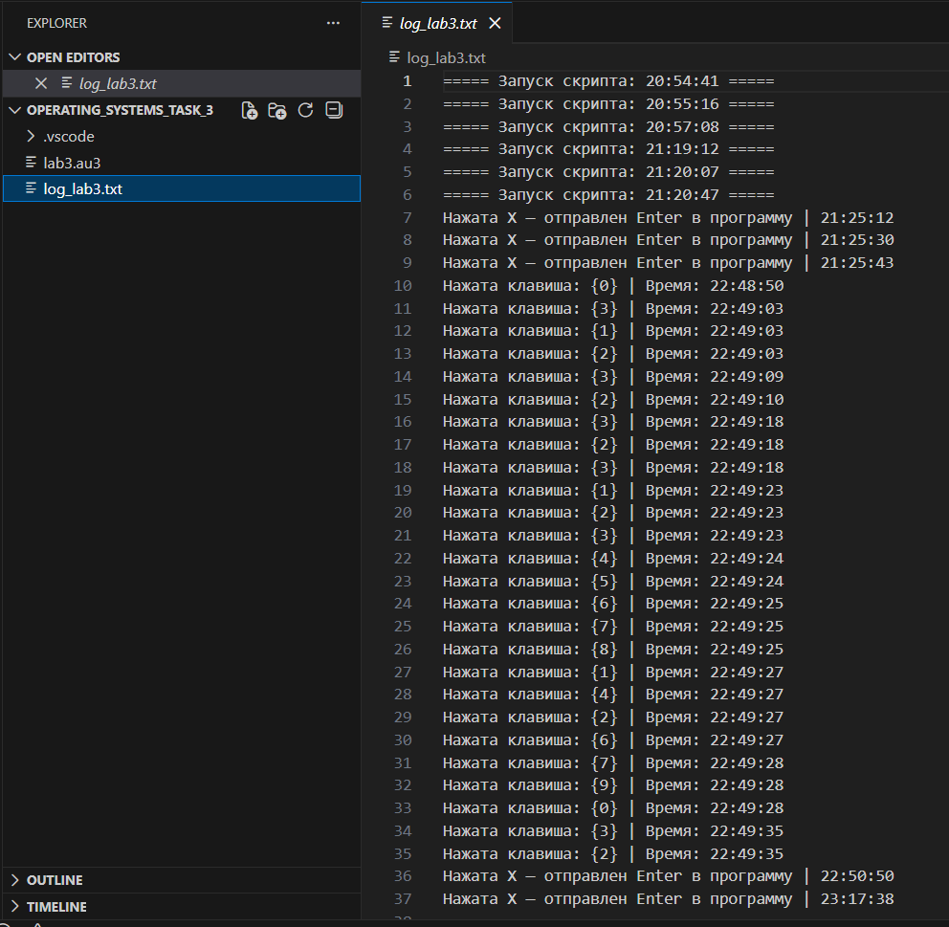

4. Выход из программы осуществляется через нажатие «крестика» в верхнем правом углу окна SquareApp.exе и отключения скрипта через отражение скрытых значков в базовом интерфейсе Windows 10.

